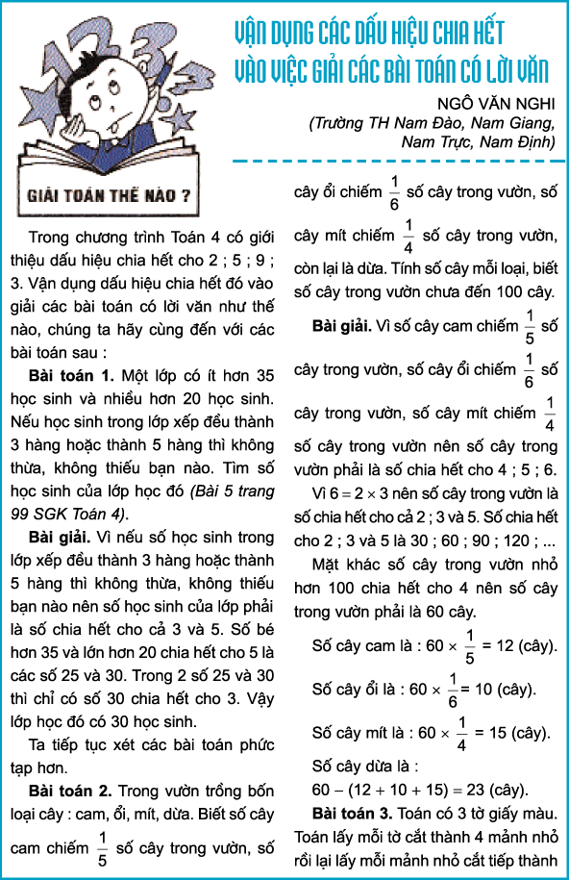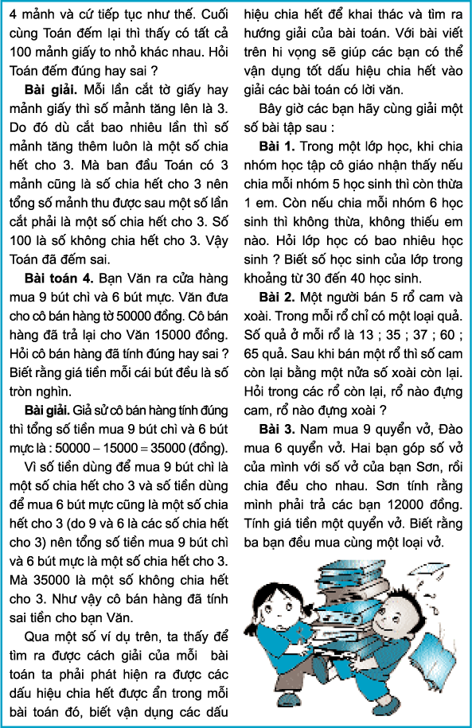

MỘT CON ĐƯỜNG SÁNG TẠO
NHỮNG BÀI TOÁN
Mỗi năm các em học sinh đều trải qua nhiều kì thi. Các thầy cô cũng phải tự soạn, tự sáng tác nhiều đề thi, đề kiểm tra để rèn kĩ năng giải toán cho học sinh. Một trong những định hướng mà tôi rất tâm đắc là sáng tác những đề toán có gắn với con số chỉ năm. Ngoài việc sử dụng nó như một số tự nhiên khác, nếu khám phá thấy đặc điểm riêng của nó ta có được những bài toán thật bất ngờ, thú vị. Tôi xin trao đổi với bạn đọc một kinh nghiệm nhỏ qua hai ví dụ sau :
Ví dụ 1 : Phân tích số 1995 thành tích các thừa số ta có kết quả như sau :
1995 = 3 x 5 x 7 x 19 = 19 x 15 x 7. Thay các chữ số bởi các chữ cái ta có :
Đặt thêm điều kiện cho chặt chẽ, ta có bài toán điền chữ số: (a > 0).
Bài toán có nhiều cách giải, mỗi cách giải đều ẩn chứa nhiều điều lí thú và bổ ích. Xin nêu 2 cách giải điển hình nhất :
Cách 1 :
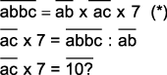
Đặt phép tính như sau : Vì 7 x a + (nhớ) = 10 nên a = 1 7 x 1 + (nhớ) = 10 nên số nhớ là 3. Do đó c = 5. Thay a = 1, c = 5 vào (*) ta có :
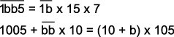
1005 + b x 110 = 1050 + 105 x b
b x 5 = 45 (cùng trừ cả 2 vế đi 105 x b và 1005)
b = 45 : 5
b = 9 Vậy : 1995 = 19 x 15 x 7
Cách 2:
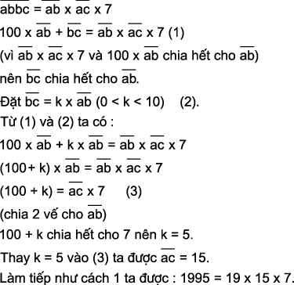
Ví dụ 2 : Phân tích số 2004 thành tích các thừa số : 2004 = 2 x 2 x 3 x 167 = 1 x 12 x 167.
Thay các chữ số bởi các chữ cái ta có bài toán điền chữ số :
(a > 0).
Sau đây là cách giải rất quen thuộc đối với tiểu học :
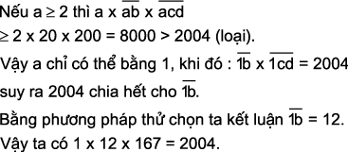
Bây giờ mời các bạn giải trí với bốn bài toán nhỏ sau :
Bài 1 : Tìm số nhỏ nhất có 4 chữ số mà tổng các chữ số của nó bằng 28.
Bài 2 : Tìm số lớn nhất có 4 chữ số mà tổng các chữ số của nó bằng 2.
Bài 3 : Tìm số lẻ lớn nhất có 4 chữ số và tổng các chữ số của nó bằng 3.
Bài 4 : Số nào thỏa mãn các điều kiện sau :
a) Lớn nhất, có 4 chữ số b) Chẵn, không chia hết cho 5 c) Tổng các chữ số của nó bằng 4.
Một người thầy dạy toán mà chỉ biết hướng dẫn học sinh giải những bài toán sẵn có trong sách thì chưa đủ. Người thầy giỏi là phải định hướng cho học sinh phương pháp giải của từng dạng toán và đặc biệt cần phải biết sáng tạo ra những bài toán phù hợp với từng lớp và vận dụng được kiến thức mà các em đã được học. Tôi hi vọng được học hỏi kinh nghiệm của nhiều bạn đọc khác. Mong các bạn cùng trao đổi trên Toán Tuổi thơ nhé !
Đào Việt Khanh
(Sở GD - ĐT Thái Bình)

